BTS CIRA1 (2026-2027) — Mathématiques
Chapitre 11 — Nombres complexes
OUVERTURE — Pourquoi ce chapitre ?
Les premiers éléments sur les nombres complexes ont été vus au lycée ; ce chapitre les complète pour en faire un outil de l'ingénieur, comme le prévoit le programme officiel de BTS CIRA. En électricité, une impédance se calcule avec des nombres complexes ; en Automatique, une fonction de transfert H(jω) — qui décrit comment un système réagit à un signal sinusoïdal de pulsation ω — est elle-même un nombre complexe dont le module et l'argument donnent le gain et le déphasage d'un diagramme de Bode ou de Nyquist. Convention à retenir dès maintenant : dans tout ce chapitre, comme dans l'enseignement technologique, on note j le nombre tel que j² = −1 plutôt que i, la lettre i étant déjà réservée à l'intensité électrique. Ce chapitre marque la frontière entre la première et la seconde année de BTS CIRA : il referme le tronc commun de première année, et prépare les séries de Fourier et la transformation de Laplace du programme de seconde année, qui reposent toutes deux sur les nombres complexes. En clôture, on reprendra une dernière fois le système du premier ordre étudié aux chapitres 8, 9 et 10, pour l'observer sous un tout nouvel angle : sa réponse fréquentielle.

1. Nombres complexes : forme algébrique et représentation géométrique
DÉFINITION — Nombre complexe, notation j
On admet l'existence d'un ensemble de nombres, noté ℂ, contenant l'ensemble ℝ des nombres réels et un nombre noté j (on aurait pu le noter i, mais en électronique et en Automatique, la lettre i est déjà réservée à l'intensité électrique — le programme officiel de BTS le signale explicitement) tel que $j^{2} = −1$. Tout élément z de ℂ s'écrit de façon unique sous forme algébrique :
$z = a + jb$
où a et b sont des réels : a est appelé partie réelle de z, notée Re(z), et b est appelé partie imaginaire de z, notée Im(z) — attention, Im(z) est le réel b, pas jb.
Si $b = 0$, z est réel ; si $a = 0$ (et $b ≠ 0$), z est dit imaginaire pur.

PROPRIÉTÉ — Opérations sur les nombres complexes
Soit $z = a + jb$ et $z′ = a′ + jb′$ deux nombres complexes (a, b, a′, b′ réels). On calcule avec les nombres complexes comme avec les nombres réels, en remplaçant $j^{2}$ par $−1$ dès qu'il apparaît :
• somme : $z + z′ = (a + a′) + j(b + b′)$ ;
• produit : $z × z′ = (aa′ − bb′) + j(ab′ + a′b)$ ;
• conjugué : on note conj(z) (traditionnellement noté aussi z surmonté d'une barre) le conjugué de z : $conj(z) = a − jb$. Le point d'affixe conj(z) est le symétrique de celui d'affixe z par rapport à l'axe des réels ;
• quotient : on multiplie le numérateur et le dénominateur par conj(z′), ce qui rend le dénominateur réel puisque $z′ × conj(z′) = {a′}^{2} + {b′}^{2}$.

MÉTHODE — Exemple guidé — calculs algébriques
Soit $z₁ = 2 + 3j$ et $z₂ = 1 + j$.
Somme : $z₁ + z₂ = 3 + 4j$.
Produit : $z₁ × z₂ = (2 + 3j)(1 + j) = 2 + 2j + 3j + 3j^{2} = 2 + 5j − 3 = −1 + 5j$.
Conjugué : $conj(z₁) = 2 − 3j$.
Quotient (on multiplie par conj(z₂) = 1 − j) :
$\frac{z₁}{z₂} = \frac{(2 + 3j)(1 − j)}{(1 + j)(1 − j)} = \frac{2 + j + 3}{2} = 2,5 + 0,5j$

EXERCICE — Calculs algébriques de base · Socle
On donne $z₁ = 4 − j$ et $z₂ = −2 + 3j$. Calculer, sous forme algébrique :
1. $z₁ + z₂$ et $z₁ − z₂$.
2. $z₁ × z₂$.
3. conj(z₂), le conjugué de z₂.

PROPRIÉTÉ — Équation du second degré à coefficients réels : le cas Δ < 0
Pour une équation $az^{2} + bz + c = 0$ à coefficients réels a, b, c (a ≠ 0), on calcule comme au lycée le discriminant $Δ = b^{2} − 4ac$.
Si $Δ ⩾ 0$, on retrouve les solutions réelles usuelles. Si $Δ < 0$, l'équation admet deux solutions complexes conjuguées :
$z = \frac{−b ± j\sqrt{−Δ}}{2a}$

MÉTHODE — Exemple guidé — racines complexes conjuguées
Résolvons dans ℂ l'équation $z^{2} − 4z + 13 = 0$ (a = 1, b = −4, c = 13).
Discriminant : $Δ = {(−4)}^{2} − 4 × 1 × 13 = 16 − 52 = −36$, donc $Δ < 0$ : deux solutions complexes conjuguées.
Comme $−Δ = 36$ et $\sqrt{36} = 6$, on obtient :
$z = \frac{4 ± j6}{2} = 2 ± 3j$
Les deux solutions, $2 + 3j$ et $2 − 3j$, sont conjuguées l'une de l'autre : elles se représentent par deux points symétriques par rapport à l'axe des réels (voir la représentation géométrique ci-dessous).

EXERCICE — Racines complexes d'une équation du second degré · Consolidation
Résoudre dans ℂ l'équation $z^{2} + 2z + 10 = 0$ (on calculera d'abord le discriminant Δ).

🔧 APPLICATION CIRA — Retrouver le régime oscillant amorti du chapitre 8 · Approfondissement
Au chapitre 8, un système de régulation vérifiant une équation différentielle du second ordre $ay″ + by′ + cy = d(t)$ admettait, lorsque le discriminant de son équation caractéristique était négatif, un régime oscillant amorti — un fait admis à l'époque, faute de savoir résoudre une équation du second degré à discriminant négatif. On peut maintenant le vérifier.
On considère un système dont l'équation caractéristique est $r^{2} + 4r + 13 = 0$.
1. Calculer le discriminant Δ, puis résoudre cette équation dans ℂ.
2. Les deux solutions s'écrivent sous la forme $α ± jω$. Identifier les valeurs de α (le taux d'amortissement) et ω (la pseudo-pulsation, en rad/s).
3. Le signe de α gouverne le comportement du système : pourquoi un α négatif correspond-il à un régime qui s'amortit (et non qui s'amplifie) au cours du temps ?

DÉFINITION — Représentation géométrique d'un nombre complexe
Dans un repère orthonormé du plan, appelé plan complexe (axe des réels horizontal, axe des imaginaires vertical), on associe à tout nombre complexe $z = a + jb$ un unique point $M(a ; b)$, appelé image de z ; réciproquement, z est appelé affixe du point M (ou du vecteur OM).
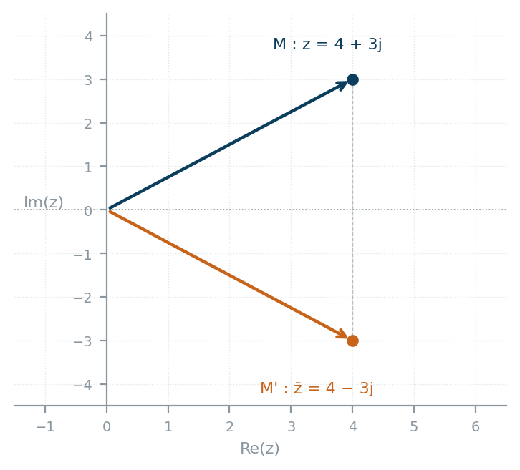
Le point d'affixe conj(z) est le symétrique du point d'affixe z par rapport à l'axe des réels — illustré ci-dessus avec $z = 4 + 3j$ et $conj(z) = 4 − 3j$.

REMARQUE — En instrumentation : l'affixe d'une impédance
En électricité, l'impédance complexe d'une bobine associée à une résistance s'écrit $Z = R + jLω$, où R est la résistance (Ω), L l'inductance (H) et ω la pulsation du signal (rad/s). Pour $R = 50 Ω$, $L = 0,2 H$ et $ω = 100 rad/s$, on a $Lω = 20 Ω$ donc $Z = 50 + j20$ — représenté par le point (50 ; 20) dans le plan complexe.

REMARQUE — Ensembles de points
On peut aussi décrire un ensemble de points par une condition sur l'affixe : par exemple, l'ensemble des points M(z) tels que Re(z) = 3 est la droite verticale d'équation $x = 3$, et l'ensemble des points tels que Im(z) = −2 est la droite horizontale d'équation $y = −2$.

2. Forme trigonométrique et forme exponentielle
DÉFINITION — Module et argument d'un nombre complexe
Soit $z = a + jb$ un nombre complexe non nul, d'image M dans le plan complexe. On appelle module de z, noté |z|, la longueur OM ; on note souvent r = |z|. On appelle argument de z, noté arg(z), une mesure en radians de l'angle $($axe des réels ; OM$)$ — défini à $2π$ près.
On en déduit deux nouvelles écritures de z, avec $θ = arg(z)$ :
• forme trigonométrique : $z = r(cos θ + j sin θ)$ ;
• forme exponentielle : $z = re^{jθ}$ (notation d'Euler, admise).

MÉTHODE — Exemple guidé — de la forme algébrique à la forme exponentielle
Reprenons $z = 4 + 3j$ (section précédente). Son module est
$r = \sqrt{4^{2} + 3^{2}} = \sqrt{25} = 5$
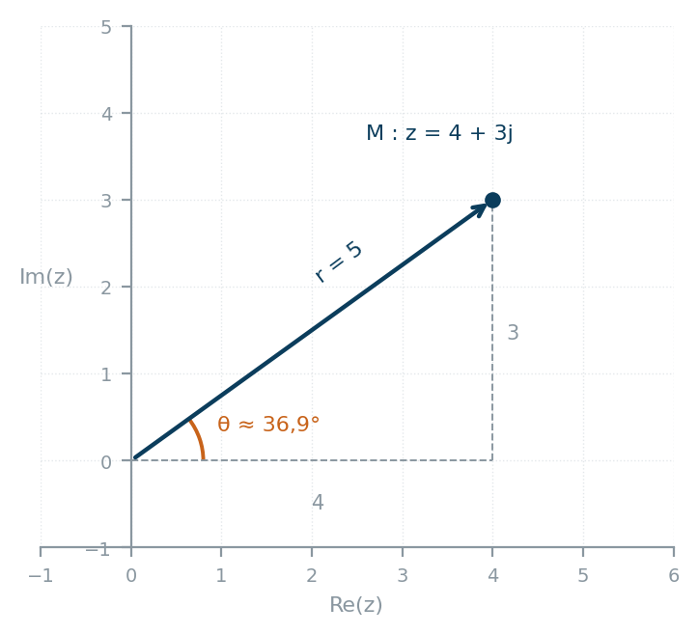
et son argument θ vérifie $cos θ = 4/5$ et $sin θ = 3/5$, soit, à la calculatrice, $θ ≈ 36,9°$ (≈ 0,644 rad). On obtient la forme trigonométrique $z = 5(cos θ + j sin θ)$ et la forme exponentielle
$z = 5e^{jθ} avec θ ≈ 36,9°$

MÉTHODE — Exemple guidé — de la forme exponentielle à la forme algébrique
Convertissons $z = 2e^{jπ/3}$ en forme algébrique. On sait que $cos(π/3) = 1/2$ et $sin(π/3) = \frac{\sqrt{3}}{2}$, donc :
$z = 2 × \frac{1}{2} + j × 2 × \frac{\sqrt{3}}{2} = 1 + j\sqrt{3}$

EXERCICE — Module et argument de nombres complexes simples · Socle
Pour chacun des nombres complexes suivants, calculer le module r et une valeur de l'argument θ (en degrés), puis donner la forme exponentielle correspondante :
1. $z = 1 + j\sqrt{3}$ ;
2. $z = −3$ ;
3. $z = 2j$.

PROPRIÉTÉ — Produit et quotient : modules et arguments
Pour deux nombres complexes non nuls z et z′, le module d'un produit est le produit des modules et l'argument d'un produit est la somme des arguments (à 2π près) : |z × z′| = |z| × |z′| et arg(z × z′) = arg(z) + arg(z′).
De même pour un quotient : |z / z′| = |z| / |z′| et arg(z / z′) = arg(z) − arg(z′). C'est cette propriété qui rend la forme exponentielle particulièrement pratique pour multiplier ou diviser des nombres complexes.

EXERCICE — Produit et quotient en forme exponentielle · Consolidation
On donne $z₁ = 3e^{jπ/3}$ et $z₂ = 2e^{jπ/6}$.
1. Calculer le module et un argument de $z₁ × z₂$, puis donner sa forme exponentielle.
2. Calculer le module et un argument de $z₁ / z₂$, puis donner sa forme exponentielle.

🔧 APPLICATION CIRA — Gain en décibels et déphasage d'un système · Application CIRA
En Automatique, le comportement d'un système en régime sinusoïdal est décrit par une fonction de transfert complexe H(jω), où ω est la pulsation (en rad/s). En notant r(ω) = |H(jω)| son module, on définit le gain en décibels et le déphasage du système :
G(ω) = 20 log₁₀(r(ω)) (en dB) φ(ω) = arg(H(jω))
On considère $H(jω) = \frac{10}{2 + jω}$ à la pulsation $ω = 2 rad/s$.
1. Écrire $2 + j2$ sous forme exponentielle (module et argument).
2. En déduire $r(2)$ et $φ(2)$.
3. Calculer $G(2)$ en décibels, arrondi au dixième.

3. Transformations géométriques d'écritures complexes
DÉFINITION — Quatre transformations à connaître
Le programme officiel en cite quatre, toujours associées à l'image d'un point ou d'une droite dans le plan complexe (on utilise en pratique un logiciel de géométrie dynamique pour les visualiser, sans qu'aucune démonstration ne soit exigée) :
• $z ↦ z + b$ — translation de vecteur d'affixe b ;
• $z ↦ az$ (a réel) — homothétie de rapport a ;
• $z ↦ 1/z$ — inversion ;
• $z ↦ \frac{az + b}{cz + d}$ — transformation homographique (cas particulier du précédent).

MÉTHODE — Exemple guidé — images de deux points
Soit A d'affixe $3 + 2j$. Son image par $z ↦ 2z − 1$ a pour affixe :
$2 × (3 + 2j) − 1 = 6 + 4j − 1 = 5 + 4j$
Soit B d'affixe $1 + j$. Son image par $z ↦ 1/z$ a pour affixe (en multipliant par le conjugué du dénominateur) :
$\frac{1}{1 + j} = \frac{1 − j}{2} = 0,5 − 0,5j$
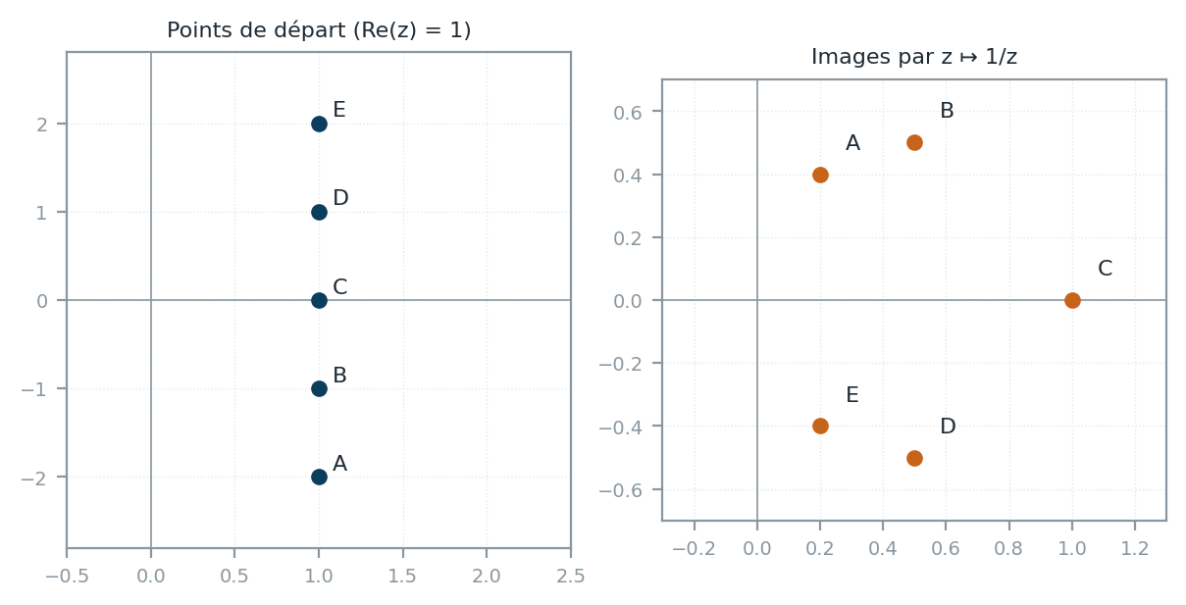
Le graphique ci-dessus montre cinq points A, B, C, D, E de la droite Re(z) = 1 — le point D, d'affixe $1 + j$, est le point B de cet exemple — et leurs images par $z ↦ 1/z$. On constate, sans le démontrer, que les cinq images semblent alignées sur un même arc de cercle.

🔧 APPLICATION CIRA — Le lieu de Nyquist : une transformation au service de l'Automatique
Le programme officiel signale explicitement l'usage de ces transformations pour les diagrammes de Nyquist ou de Bode en électronique. Pour une fonction de transfert complexe H(jω), le lieu de Nyquist est l'ensemble des points d'affixe H(jω) obtenus lorsque la pulsation ω varie de 0 à +∞. On le construit point par point, à la calculatrice ou à l'aide d'un tableur — jamais par une démonstration théorique — en calculant H(jω) pour plusieurs valeurs de ω, comme dans les deux exercices qui suivent.

EXERCICE — Images de points par des transformations données · Socle · Consolidation
Calculer l'affixe de l'image de chacun des points suivants par la transformation indiquée :
1. M d'affixe $2 + j$, par $z ↦ z + (−3 + 2j)$ (translation).
2. N d'affixe $4j$, par $z ↦ 3z$ (homothétie).
3. P d'affixe $2 − j$, par $z ↦ 1/z$ (inversion).

🔧 APPLICATION CIRA — Construire quelques points d'un lieu de Nyquist · Approfondissement
On considère la fonction de transfert $H(jω) = \frac{1}{2 + jω}$.
1. Calculer l'affixe de H(jω) pour $ω = 0$, $ω = 2 rad/s$ et $ω = 4 rad/s$ (chaque résultat sera donné sous forme algébrique).
2. Placer, dans le plan complexe, les trois points ainsi obtenus.
3. En observant leur position, quelle courbe semblent-ils esquisser ? (aucune démonstration n'est demandée)

Application finale — Synthèse CIRA
🔧 APPLICATION CIRA — Le lieu de Nyquist du système du premier ordre : clôture du tronc CIRA1 · Défi CIRA
Depuis le chapitre 8, un même système du premier ordre — de constante de temps $τ = 5 s$ — a traversé trois chapitres sous trois angles différents : l'équation différentielle $y′ = \frac{1 − y}{τ}$ (chapitre 8), le développement limité de sa réponse $y(t) = 1 − e^{−t/τ}$ au voisinage de 0 (chapitre 9), et la suite géométrique obtenue en l'échantillonnant (chapitre 10). Les nombres complexes permettent d'en étudier un quatrième aspect : sa réponse fréquentielle, décrite par la fonction de transfert complexe :
$H(jω) = \frac{1}{1 + 5jω}$
1. Calculer l'affixe de H(jω) sous forme algébrique pour $ω = 0$, $ω = 0,2 rad/s$, $ω = 0,4 rad/s$ et $ω = 1 rad/s$.
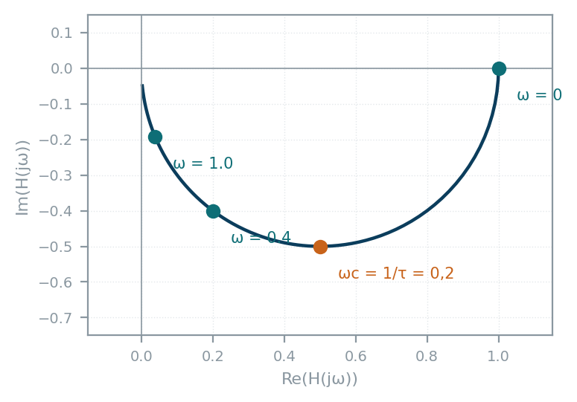
Le graphique ci-dessus, complété point par point, laisse deviner un demi-cercle — c'est effectivement le lieu de Nyquist de tout système du premier ordre, un résultat que l'on admet ici sans démonstration.
2. Vérifier que, pour $ω = ω_{c} = 1/τ = 0,2 rad/s$, le module de H(jω) vaut $1/\sqrt{2} ≈ 0,707$, soit un gain d'environ −3 dB.
3. Ce point particulier porte un nom bien connu en Automatique : la pulsation de coupure. Quel lien reconnaissez-vous avec la constante de temps τ, déjà rencontrée aux chapitres 8, 9 et 10 ?
4. Conclure, en une phrase, sur ce que les nombres complexes apportent à l'étude des systèmes en Automatique — et sur le lien entre ce chapitre et les enseignements de seconde année (séries de Fourier, transformation de Laplace) qui s'appuient tous deux sur les nombres complexes.

